ТРАВМИ НА БЕГАЧА – ПРИЧИНИ И ПРЕВЕНЦИЯ
Всеки бегач притежава индивидуална, уникална техника. В научната литература все още има противоречиви заключения за връзката между беговата техника и травматизма. Състезатели, треньори, учени, любителски спортуващи не спират да търсят начини и средства за ограничаване негативното влияние на различни фактори върху спортното постижение. В същата степен това е валидно и за сферата на любителския спорт. Винаги ли недобрата техника, неадекватните за индивидуалните възможности натоварвания са предпоставка за получаване на остри или хронични травми?
Състезателният спорт, особено в нашето съвремие, често е свързан с натоварвания на ръба на човешките възможности. Травмите са неприятен спътник в кариерата на всеки спортист. И докато в състезателния спорт атлетите имат по-лесен достъп до професионална лекарска намеса, и възстановяване, в любителските среди „сблъсъкът“ с контузии поставя спортуващите в неизгодна позиция. Нерядко пренебрегването на лека на пръв поглед травма и ненавременна намеса, може да я превърне в хронична такава, да ограничи или преустанови физическата активност.
Без да претендира за изчерпателност, настоящият материал има за цел да засегне най-честите травми при бегачите, рисковите фактори и най-общи препоръчителни тренировъчни средства за превенция.
Бегачите са склонни да се подлагат на прекомерни натоварвания. Бягането като вид двигателна дейност има цикличен характер – т.е. едни и същи движения се повтарят многократно. Това само по себе си предполага натоварване на конкретни мускулни групи, в единство с костно-ставни структури.
Знанието за елементарни тренировъчни средства – загряване, разтягане, разпускане и тяхното приложение, ще намали податливостта към контузии.
Етиологията на травматизма в спорта е многофакторна. Познаването механизмите за получаване на травми изисква изясняването на някои рискови фактори – неефективна техника (и по точно при контакт на ходилото с опората), индивидуални антропометрични особености, слаба мускулатура, неадекватни натоварвания, неподходящи спортни обувки и др. Най-често контузии възникват на фона на повтарящи се микротравми от претоварване на скелетните структури, вследствие несъобразени с възможностите тренировки.
Кои мускули са най-активни по време на бягане?
При първият контакт на ходилото с опората има ексцентрично (плиометрично) мускулно усилие – външните сили надвишават собствените и мускулатурата работи в отстъпващ режим, чрез удължаване, за да се противопостави на действащите сили. След преминаване момента на вертикала се създава скоростта, благодарение на взаимодействието между мускули, кости и стави и последващо концентрично (миометрично) мускулно усилие – преодоляващ режим, при който генерираната сила превишава външното съпротивление, мускулът се скъсява и се осъществява движението. Тази теория е базова в спортната наука – и в бягането, както при много движения образно казано компонентата от мускули и сухожилия действа като пружина – когато е разтегната, тя се стреми да се върне в първоначалната си форма и създава енергия. Фазата между ексцентричното и концентричното мускулно усилие е познатата ни амортизация – периодът от време между разтегнатото положение и контракцията. Мускулите и сухожилията на долните крайници се удължават, за да поемат (абсорбират) силите при приземяване. Еластичните свойства на сухожилията и мускулната сила са отговорни за връщането на енергията и трансформирането и за придвижване напред при бягане.
Разбира се така описаният модел за генериране на енергия е твърде опростен и ако по този начин се случваха човешките движения, не биха съществували метаболитни разходи.
Най-важна функция за бегача изпълняват мускулите на долните крайници, като във фазите на беговата крачка активността им е различна. Като най-значима може да се изтъкне ролята на тазобедрените мускули, някои на подбедрицата, както и фасции и сухожилия на глезена и ходилото. Именно затова, като най-използвани в бягането, мускулите и сухожилията на долните крайници най-често са обект на контузии. Много пренебрегвани от бягащите, но от съществена важност са мускулите на торса (core muscles) – областта на корема, средната и долна част на гърба. Именно тази част на тялото стабилизира гръдния кош и таза по време на динамични движения. В този смисъл е силно препоръчително за бегача да поддържа здрава и силна средна част на тялото.
Нека проследим по-детайлно преимущественото участие на мускулите и сухожилията по време на бягане:
*flexor – сгъвач
extensor – разгъвач
adductor - привеждач
abductor - отвеждач
Най-активни в момента на отделянето на ходилото от опората са плантарните флексори (сгъвачи) на глезена (ankle plantar flexors – особено m. soleus и m. gastrocnemius). На фиг. 1 и 2 са визуализирани мускулите и сухожилията по задната част на подбедрицата, активни при оттласкването. Слаби мускули и нееластичен ахилес са предвестник на недобро оттласкване. Стегнато и нееластично ахилесово сухожилие затруднява дорзифлексията (подвижността на глезенната става), която пък от своя страна е от съществена важност за съкращаване на контакта „ходило-опора“.
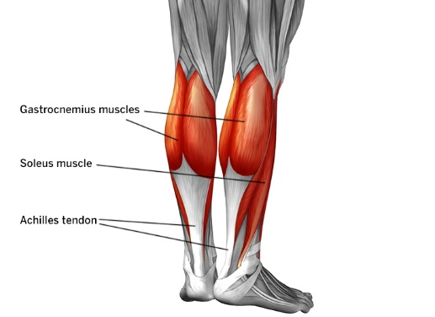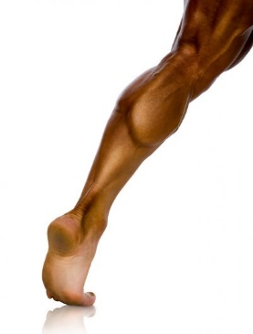
Фигура 1 Фигура 2
Отвеждачите на бедрото (hip abductors, фиг. 3) подпомагат движението на бедрото, особено в летежната фаза. На фиг. 4 са представени възможните последствия, често срещани при бягане и резултат от слаби тазобедрени мускули (при липса на ставна патология) – събиране на коленете едно към друго в опорния период на беговата крачка. В този случай се променя правилната механика не само в коленете, но и по кинетичната верига надолу.
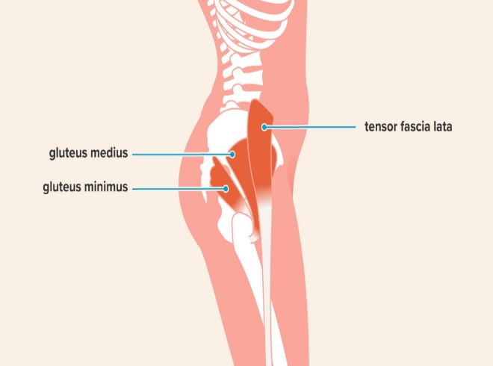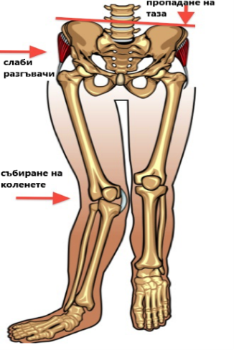
Фигура 3 Фигура 4

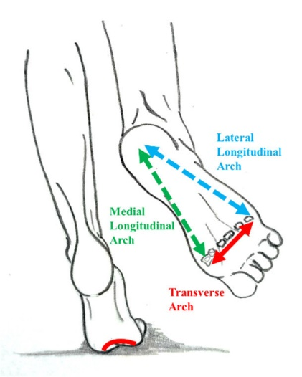
Най-важна функция при стъпване изпълнява медиалният (вътрешен) свод на ходилото, както и структурите под и самата „възглавничка“ на ходилото (т. нар. anterior transverse arch).На фиг. 5 означените със зелен и червен цвят зони маркират структурите, които поемат тежестта на тялото при бягане. Външният свод (често използван от атлети с изразена супинация) е повече за баланс и амортизация при първоначалния контакт, но важната „работа“ е за вътрешния свод и „възглавничката“. Всеки дисбаланс на мускулатурата може да доведе не само до неправилно стъпване, неадекватно насочване на силите, но е и предпоставка за травми, при многократно циклично повтаряне на едно и също движение. Бегачи с оверпронация много често имат плоско стъпало или нисък свод, както и стегнато и нееластично ахилесово сухожилие.
Фигура 5
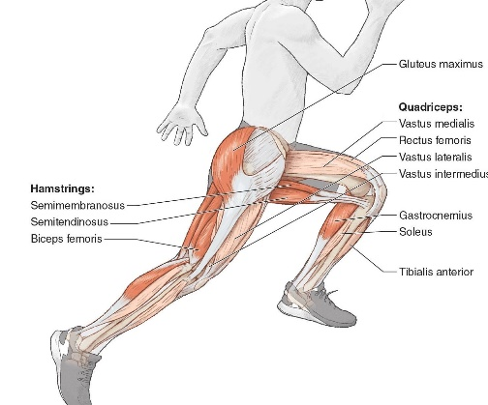
Фигура 6
На фиг. 6 са визуализирани „най-активните участници“ в беговатата крачка по време на летежната фаза. Разгъвачите на бедрата (hip extensors) – m. gluteus maximus и т. нар. hamstrings (мускули по задното бедро) имат ключова функция в летежната фаза за отзадстоящия крак, а четириглавият бедрен мускул (quadriceps) и тазобедрените сгъвачи (hip flexors) „отговарят“ за изнасяне на бедрото напред.

Дисбалансът на мускулатурата е основен рисков фактор за травматизъм в спорта. Важна част от тренировъчната програма на всеки бегач е адекватната силова работа и заздравяването на проблемните мускули и сухожилия. В допълнение - съществено важен е изборът на подходящи за целите на атлета маратонки – едни добри обувки могат съществено да повлияят както правилното стъпване, да дадат нужното омекотяване, да коригират пронацията, да повлияят еластичността на сухожилията, фасциите, и т. н.
В магазини „Running zone“ може да получите професионална консултация, след анализ на видеозапис чрез специализиран софтуер на индивидуалната ви техника, както и съвети при избор на подходящи за целите ви обувки за бягане.
Предпоставки и травми при бегачите:
Кръстосанo бягане (Cross-over gait running) – т. нар. бягане като „по опънато въже“, при което всеки крак при стъпване преминава мислената средна линия. Този стил на бягане е предшественик на болки и контузии, най-често на тибията (големия пищял) и така популярната сред бегачите Shin splints (Medial tibial stress syndrome), както и на коленни болки, ITBS (Iliotibial syndrome) – болка по външната част на бедрото, както и болки в долната част на гърба.
Тези болезнени усещания, които във времето могат да преминат в хронични, са типични за бегачи със слаба мускулатура на долните крайници, слаб торс. При такъв тип бягане често се износва външната част на обувката. При покой, малко натоварване и лечение болката може да намалее, но с увеличаване на обема, интензивността, бягане на твърда или изкуствена настилка, усещането за болка се възобновява.
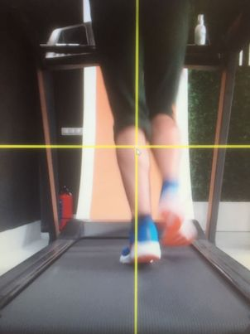
Фигура 7
„Коляно на бегача“ (Patellofemoral pain syndrome, Runner`s knee) – от patella - капаче и femur – бедрена кост. Общ термин, който се използва за да опише различни болезнени състояния в областта на колянната става и по-точно около “капачката”. Като водеща причина за поява на болезнени усещания може да се изтъкне дисбаланс в тазобедрените мускули, слаби бедра. Други допълващи фактори са неправилна постановка при стъпване, когато коленете са „задължени“ да абсорбират голяма част от натоварването, както и привикването към обувки с повдигната пета и голямо омекотяване.
ITB синдром (Iliotibial Band Syndrome). При стъпване на крака навътре спрямо мислената права, външното бедро се удължава, разтягат се външните седалищни мускули. Ако тазобедрените мускули са слаби (особено глутеуса), а в допълнение към това и торса, те не могат да понесат безпроблемно натоварването в страничното бедро.
От кинематична гледна точка като рисков фактор се отчита прекалената аддукция (привеждане) на коляното навътре, при което прекомерното опъване на тази „лента“ създава болково усещане в силно инервирания участък на външната горна част на коляното (фиг. 8).
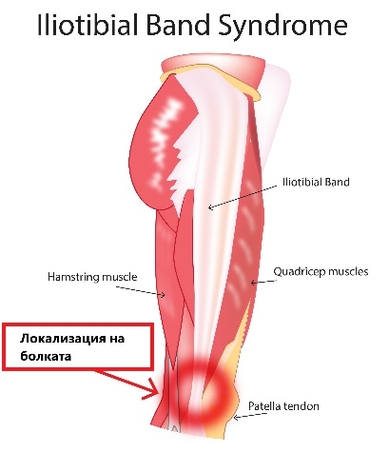
Фигура 8
Стрес фрактури – Различни травми, най-често от претренираност, при които се образуват микропукнатини или частични фрактури на костите (най-често на големия пищял, глезена и др). Вероятна причина за появата на подобен род травми е подлагането на подбедрицата, ходилото, на повтарящ се стрес, например при неправилен контакт с опората, в допълнение с неподходящи маратонки и небалансирани мускули. Най-често стрес-фрактури се получават от неадекватно увеличаване на обема или интензивността, бягане на твърдо.
Плантарен фасцит (Plantar fasciitis) – Болката обикновено е локализирана в петата или се разпространява на свода. Противно на схващането, че произхода на болката е свързан с възпаление на фасцията, днес научни изследвания твърдят, че тя се дължи основно на дегенеративни промени. Като рискови фактори се считат наднорменото тегло, твърде висок свод и нееластичен ахилес, оверпронация.
Препоръчително при този вид травми е увеличаване еластичността и гъвкавостта на ахилесовото сухожилие и плантарната фасция, силата на „прасеца“.
В заключение: Цикличността на бягането като вид двигателна дейност, в комбинация с натоварвания с голяма продължителност, подлага двигателния апарат на атлета на постоянен стрес. Спазването на някои прости правила в тренировката, ще ограничи травматизма и ще удължи спортното дълголетие:
Загрявайте и разтягайте добре преди и след бягане. Подберете комплекс от стречинг упражнения, които отговарят на нуждите и антропометричните ви особености, и ги изпълнявайте при всяко бягане.
Балансирайте мускулатурата си със силови упражнения. Посъветвайте се със специалист, заснемете свое бягане и анализирайте специфичната си техника.
Разнообразявайте тренировката си. Правете бегови упражнения. Те ще подобрят честотата на движенията, постановката на стъпване.
Бягайте срещу и по наклон – така ще подобрите еластичността на ахилесовите сухожилия.
Правете информиран и точен избор на маратонките за бягане, съобразно конкретните цели. Не разчитайте само на маратонките да балансират грешната техника или слабите мускули – обувките за бягане са пасивния начин за контрол.
Съобразявайте интензивността, продължителността, почивките с моментното си състояние.
Възстановявайте и се хранете пълноценно.
Така бягането ще е винаги хубавата част от вашето ежедневие!

